בס"ד
קדוש לראש השנה
מתוך מחזור ליבורנו כמנהג יהדות לוב · עמ' 80
◆ ◆ ◆
בתחילת סעודתו יעשה דברים שימנו לזכרון טוב לפני ה' כמבואר בספר "מגיד מישרים" למהר"י קארו ז"ל.. "ויאחז צדיק דרכו" — אשר חכמים הגידו: סימנא מלתא היא. כשאוכל תפוחים בדבש יכוון שהתפוח רומז לשכינה הנקרא חקל תפוחין ועתה היא בסוד דינא קשיא ואוכל אותה בדבש כדי להמתיקה מדינא קשיא לדינא רפיא, ובה יכוין כשאומר:
תפוחים — יְהִי רָצוֹן מִלְּפָנֶיךָ יְיָ אֱלֹהֵינוּ וֵאלֹהֵי אֲבוֹתֵינוּ שֶׁתִּתְחַדֵּשׁ עָלֵינוּ שָׁנָה טוֹבָה וּמְתוּקָה (כי היא הנקראת שנה בכור) מֵרֵאשִׁית הַשָּׁנָה וְעַד אַחֲרִית שָׁנָה:
כרתי — יְהִי רָצוֹן מִלְּפָנֶיךָ יְיָ אֱלֹהֵינוּ וֵאלֹהֵי אֲבוֹתֵינוּ שֶׁיִּכָּרְתוּ אוֹיְבֶיךָ וְשׂוֹנְאֶיךָ וְכָל מְבַקְשֵׁי רָעָתֵנוּ: (ואחר כך יאמר) תָּרֹם יָדְךָ עַל צָרֶיךָ וְכָל אוֹיְבֶיךָ יִכָּרֵתוּ:
סלקא — יְהִי רָצוֹן מִלְּפָנֶיךָ יְיָ אֱלֹהֵינוּ וֵאלֹהֵי אֲבוֹתֵינוּ שֶׁיִּסְתַּלְּקוּ אוֹיְבֶיךָ וְשׂוֹנְאֶיךָ וְכָל מְבַקְשֵׁי רָעָתֵנוּ. (ואחר כך יאמר) סוּרוּ מִמֶּנִּי כָּל פֹּעֲלֵי אָוֶן כִּי שָׁמַע יְיָ קוֹל בִּכְיִי: סוּרוּ סוּרוּ צְאוּ מִשָּׁם טָמֵא אַל תִּגָּעוּ צְאוּ מִתּוֹכָהּ הִבָּרוּ נֹשְׂאֵי כְּלֵי יְיָ:
תמרי — יְהִי רָצוֹן מִלְּפָנֶיךָ יְיָ אֱלֹהֵינוּ וֵאלֹהֵי אֲבוֹתֵינוּ שֶׁיִּתַּמּוּ אוֹיְבֶיךָ וְשׂוֹנְאֶיךָ וְכָל מְבַקְשֵׁי רָעָתֵנוּ: (ואחר כך יאמר) יִתַּמּוּ חַטָּאִים מִן הָאָרֶץ וּרְשָׁעִים עוֹד אֵינָם בָּרְכִי נַפְשִׁי אֶת יְיָ הַלְלוּיָהּ: וּבְחַסְדְּךָ תַּצְמִית אֹיְבָי וְהַאֲבַדְתָּ כָּל צֹרְרֵי נַפְשִׁי כִּי אֲנִי עַבְדֶּךָ:
קרא — יְהִי רָצוֹן מִלְּפָנֶיךָ יְיָ אֱלֹהֵינוּ וֵאלֹהֵי אֲבוֹתֵינוּ שֶׁתִּקְרַע רוֹעַ גְּזַר דִּינֵנוּ וְיִקָּרְאוּ לְפָנֶיךָ זָכִיּוֹתֵינוּ:
רוביא — יְהִי רָצוֹן מִלְּפָנֶיךָ יְיָ אֱלֹהֵינוּ וֵאלֹהֵי אֲבוֹתֵינוּ שֶׁיִּרְבּוּ זָכִיּוֹתֵינוּ:
רמון — יְהִי רָצוֹן מִלְּפָנֶיךָ יְיָ אֱלֹהֵינוּ וֵאלֹהֵי אֲבוֹתֵינוּ שֶׁיִּרְבּוּ זָכִיּוֹתֵינוּ כְּרִמּוֹן:
דגים — יְהִי רָצוֹן מִלְּפָנֶיךָ יְיָ אֱלֹהֵינוּ וֵאלֹהֵי אֲבוֹתֵינוּ שֶׁנִּפְרֶה וְנִרְבֶּה כְּדָגִים וְתַשְׁגַּח עָלָן בְּעֵינָא פְּקִיחָא:
ראש כבש — יְהִי רָצוֹן מִלְּפָנֶיךָ יְיָ אֱלֹהֵינוּ וֵאלֹהֵי אֲבוֹתֵינוּ שֶׁנִּהְיֶה לְרֹאשׁ וְלֹא לְזָנָב, וְתִזְכּוֹר לָנוּ אֵילוֹ שֶׁל יִצְחָק:
ובתוך הסעודה ילמוד משניות ממסכת ר"ה ד' פרקים ויכוין בכל פרק ב' אותיות כשם יאחדונהי. ואחר הסעודה ילמוד שני ספרים ראשונים של תהלים עם הבקשה, ובהסמכה השלושה ספרים אחרים.
לזכר אבי ז"ל — מכתב ידו על דף הפתיחה של המחזור
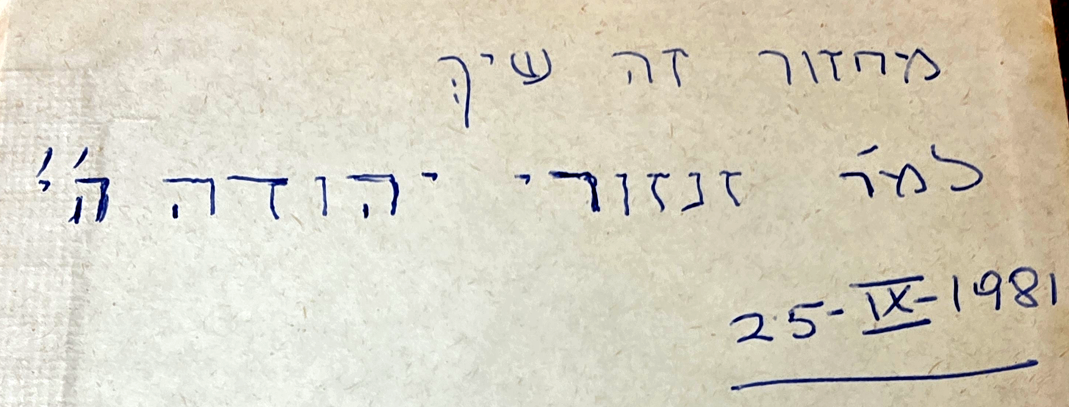
מחזור זה שייך למר זנזורי יהודה הי"ו · ‪25.IX.1981‬

